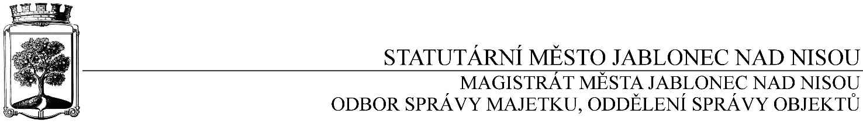

OBJEDNÁVKA č. OSM/OSO/63/2017

Objednatel Dodavatel
Statutární město Jablonec nad Nisou Název firmy: Firzat s.r.o.
Mírové náměstí 19 adresa: Kubelíkova 604/73, Liberec 8
PSČ 467 51 PSČ: 460 08
IČ: 262 340, CZ 002 62 340 IČ: 25484877, CZ25484877
číslo účtu: 1298200287/0100 kontaktní osoba: Petr Zatloukal
bankovní ústav: KB Jablonec nad Nisou tel.: 602 109 026
kontaktní osoba: E. Foglová e-mail: firzat@email.cz
tel.: 483 357 454, e-mail: foglova@mestojablonec.cz

Předmět objednávky:

Objednáváme u Vás opravu bytové jednotky č. 10 v objektu DZU Palackého 65 v Jablonci nad Nisou.
Celková cena činí 61 574 Kč bez DPH.
Záruka: 24 měsíců od data převzetí a odstranění případných vad a nedodělků
Upozornění: zhotovitel je povinen napsat do faktury DIČ objednatele, jinak mu bude faktura vrácena
Termín: březen- duben 2017

Objednavatel prohlašuje, že opravované objekty jsou používány k ekonomické činnosti a ve smyslu informace GFŘ a MFČR ze dne 9.11.2011 bude pro výše uvedenou dodávku aplikován režim přenesené daňové povinnosti podle § 92a zákona o DPH. Dodavatel je povinen vystavit za podmínek uvedených v zákoně doklad s náležitostmi dle § 92a odst. 2 zákona o DPH.

…………………………….……………
Ing. Jaromíra Čechová
vedoucí odboru správy majetku
jako správce rozpočtu

…………………………………………
Václav Kotek
vedoucí oddělení správy objektů
jako příkazce operace

Smluvní ujednání:
- Při 14denní splatnosti (tj. minimální splatnost faktury), musí být faktura doručena na podatelnu magistrátu města nejpozději do 3 dnů od data vystavení
- Při delší splatnosti musí být faktura doručena nejpozději do 14 dnů před lhůtou splatnosti
- Na faktuře je nutné uvést úplné číslo objednávky a jméno kontaktní osoby
- K faktuře dodavatel přiloží kopii objednávky Magistrátu města Jablonec nad Nisou

V Jablonci nad Nisou dne 17. 2. 2017
----------------------------------------------------------------------------------------------------------------------------------------
Potvrzení objednávky: OSM/OSO/63/2017
potvrzuji přijetí Vaší objednávky:
Obchodní firma:
adresa:
IČ:
Jméno a příjmení oprávněného zástupce dodavatele:
razítko a podpis

